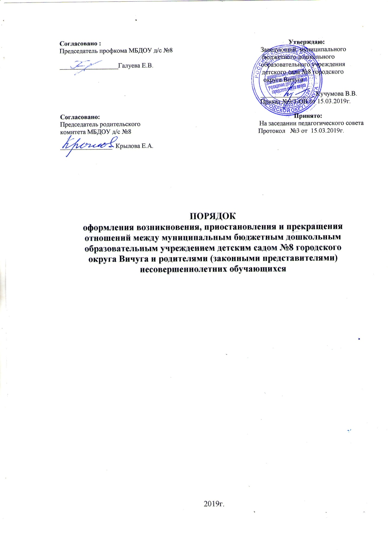

1. Общие положения
- Порядок оформления возникновения, приостановления и прекращения отношений между муниципальным бюджетным дошкольным образовательным учреждением детским садом №8 городского округа Вичуга (далее - Образовательная организация) и родителями (законными представителями) несовершеннолетних обучающихся (далее - Порядок) разработан в соответствии с:
- Конституцией Российской Федерации;
- Федеральным законом Российской Федерации от 29.12.2012 года № 273 - ФЗ «Об образовании в Российской Федерации»;
- Приказом Министерства образования и науки Российской Федерации от 08.04.2014 года № 293 «Об утверждении Порядка приёма на обучение по образовательным программам дошкольного образования»;
- Приказом Министерства просвещения Российской Федерации «О внесении изменений в Порядок приема на обучение по образовательным программам дошкольного образования, утвержденный приказом Министерства образования и науки Российской Федерации от 08.04.2014 г. № 293» от 21.01.2019 г. № 33
- Федеральным законом от 25.07.2002 №115-ФЗ «О правовом положении иностранных граждан в Российской Федерации» (статья 10);
- Приказом Министерства образования и науки Российской Федерации от 30.08.2013 № 1014 «Об утверждении Порядка организации и осуществления образовательной деятельности по основным общеобразовательным программам - образовательным программам дошкольного образования»;
- Постановления администрации городского округа Вичуга Ивановской области «Об утверждении административных регламентов муниципальных услуг, предоставляемых отделом образования администрации городского округа Вичуга и общеобразовательными организациями, подведомственными отделу образования, в электронном виде» № 1310 от 29.11.2016 г. Приложение № 4 «Прием заявлений, постановка на учет и зачисление детей в образовательные организации, реализующие основную образовательную программу дошкольного образования»;
- Уставом ДОУ.
- Настоящий Порядок регламентирует оформление возникновения, приостановления и прекращения отношений между муниципальным бюджетным дошкольным образовательным учреждением детским садом №8 городского округа Вичуга (далее - Образовательная организация) и родителями (законными представителями) несовершеннолетних обучающихся (далее также - образовательные отношения).
- Под отношениями в данном Порядке понимается совокупность общественных отношений по реализации права граждан на образование, целью которых является освоение обучающимися содержания образовательных программ дошкольного образования.

2. Порядок оформления возникновения образовательных отношений
2.1. Возникновение образовательных отношений в связи с приёмом ребенка в
Образовательную организацию оформляется в соответствии Правилами приема на обучение по образовательным программам дошкольного образования. Приём обучающихся в Образовательную организацию осуществляется по личному заявлению родителя (законного представителя) ребёнка при предъявлении оригинала документа, удостоверяющего личность родителя (законного представителя), либо оригинала документа, удостоверяющего личность иностранного гражданина и лица без гражданства в Российской Федерации. Образовательная организация может осуществлять приём заявления от родителей (законных представителей) ребёнка в форме электронного документа с использованием информационно-телекоммуникационных сетей общего пользования.
2.2. Родители (законные представители) детей, являющихся иностранными гражданами или лицами без гражданства, дополнительно предъявляют документ, подтверждающий родство заявителя (или законность представления прав ребенка), и документ, подтверждающий право заявителя на пребывание в Российской Федерации.
2.3 Иностранные граждане и лица без гражданства все документы предоставляют на русском языке или вместе с заверенным в установленном порядке переводом на русский язык.
- Дети с ограниченными возможностями здоровья принимаются в Образовательную организацию на обучение по адаптированной образовательной программе дошкольного образования только на основании рекомендаций психолого -медико- педагогической комиссии и с согласия родителей (законных представителей).
- Документы о приёме подаются в Образовательную организацию при наличии направления на зачисление, выданного отделом образования администрации городского округа Вичуга.
- Образовательная организация обязана ознакомить родителей (законных представителей) с Уставом Образовательной организации, лицензией на право ведения образовательной деятельности, образовательными программами и другими документами, регламентирующими организацию образовательного процесса. Факт ознакомления фиксируется в заявлении о приеме и заверяется личной подписью родителей (законных представителей) ребенка. В заявлении о приеме также фиксируются сведения о выборе языка образования, родного языка из числа языков народов Российской Федерации, в том числе русского языка как родного языка.
- Подписью родителей (законных представителей) ребенка фиксируется также согласие на обработку их персональных данных и персональных данных ребенка в порядке, установленном законодательством Российской Федерации.
- Основанием возникновения образовательных отношений является распорядительный акт (приказ) о приеме обучающегося в Образовательную организацию. Изданию приказа о приеме лица на обучение в Образовательную организацию предшествует заключение договора об образовании между Образовательной организацией, в лице заведующего, и родителями (законными представителями) ребёнка, зачисляемого в Образовательную организацию, Договор заключается после приема документов о приеме.
- Приказ о приеме в Образовательную организацию издается в течение трех рабочих дней после заключения договора и размещается на информационном стенде Образовательной организации, также реквизиты приказа, наименование возрастной группы, число детей, зачисленных в указанную возрастную группу размещаются на официальном сайте Образовательной организации в сети Интернет.
- Договор заключается в простой письменной форме между Образовательной организацией, в лице заведующего и родителями (законными представителями) несовершеннолетнего обучающегося (ст.53 № 273-Ф3 от 29.12.2012 г. «Об образовании в Российской Федерации»). Договор составляется в двух экземплярах: по одному для каждой из сторон.
- В договоре об образовании должны быть указаны основные характеристики образования, в том числе вид, уровень и (или) направленность образовательной программы (части образовательной программы определенных уровня, вида и (или) направленности), форма обучения, срок освоения образовательной программы (продолжительность обучения), а также взаимные права, обязанности и ответственность сторон.
- Права и обязанности участников образовательного процесса, предусмотренные, законодательством об образовании и локальными актами Образовательной организации возникают, с даты указанной в распорядительном акте (приказе) о приеме лица на обучение Образовательную организацию.
- На каждого зачисленного в Образовательную организацию обучающегося заводится личное дело, в котором хранятся все сданные документы.
- Приём в Образовательную организацию осуществляется в течение всего календарного года при наличии свободных мест.

3. Порядок приостановления образовательных отношений
- Образовательные отношения могут быть приостановлены на основании письменного заявления родителей (законных представителей) о сохранении места и распорядительного акта (приказа) Образовательной организации.
- Причинами, дающими право на сохранение места за ребенком в Образовательной организации, являются:
- состояние здоровья, не позволяющее в течение определенного периода посещать Образовательную организацию (при наличии медицинского документа);
- заявление родителей (законных представителей) на время очередных отпусков родителей (законных представителей);
- санаторно - курортное лечение;
- карантин;
- ремонт в Образовательной организации.
- Родители (законные представители) несовершеннолетнего обучающегося, для сохранения места представляют в организацию документы, подтверждающие отсутствие ребенка по уважительным причинам.
- Возобновление образовательных отношений осуществляется по заявлению родителей о посещении обучающимся Образовательной организации.

4. Порядок прекращения образовательных отношений
  - Образовательные отношения прекращаются в связи с отчислением несовершеннолетнего обучающегося Образовательной организации:
- в связи с получением образования (завершения обучения);
- досрочно, по основаниям установленным п. 4.2. настоящего Порядка.
  - Образовательные отношения могут быть прекращены досрочно в следующих случаях:
- по инициативе родителей (законных представителей) несовершеннолетнего обучающегося, в том числе в случае перевода несовершеннолетнего обучающегося для продолжения освоения образовательной программы в другую организацию, осуществляющую образовательную деятельность;
- по обстоятельствам, не зависящим от воли родителей (законных представителей) несовершеннолетнего обучающегося и организации, осуществляющей образовательную деятельность, в том числе в случае ликвидации Образовательной организации.
  - Досрочное прекращение образовательных отношений по инициативе родителей (законных представителей) несовершеннолетнего обучающегося не влечет для него каких-либо дополнительных, в том числе материальных, обязательств перед Образовательной организацией.
  - Основанием для прекращения образовательных отношений является распорядительный акт (приказ) Образовательной организации об отчислении несовершеннолетнего обучающегося.
  - Права и обязанности участников образовательного процесса, предусмотренные законодательством об образовании и локальными нормативными актами Образовательной организации, прекращаются с даты отчисления из Образовательной организации несовершеннолетнего обучающегося.

5. Заключительные положения
- Настоящий Порядок вступает в действие с момента утверждения и издания приказа руководителя Образовательной организации и действует до принятия нового.
- Изменения в настоящий Порядок могут вноситься Образовательной организацией в соответствии с действующим законодательством Российской Федерации.

